**Информация по акции «Дорога в школу» КГУ СШ № 7, 2017-2018 уч. год.**

По поручению Президента Республики Казахстан по всей республике стартует благотворительная акция «Дорога в школу. Цель акции – выявление неохваченных обучением детей, оказание поддержки школьникам из малообеспеченных и многодетных семей, детям-сиротам и детям, оставшимся без попечения родителей, во время подготовки к началу учебного года. Акция направлена на предупреждение неявки детей в школу 1 сентября по социальным причинам. Благотворительные мероприятия продлятся до 30 сентября. В ходе благотворительных дел нуждающимся детям была оказана материальная помощь. В частности, в школе № 7 работает общественная приемная для оказания консультативной помощи родителям. Были поведены оперативно-профилактические мероприятия.

По списку отдела образования города Кокшетау с закреплены меценаты по акции «Дорога в школу» 13 учащихся 1-х классов.

На 22 августа ученику 1класса Патрушеву Владиславу оказана материальная помощь в сумме 29000 тысяч тенге управление туризма и сорта.

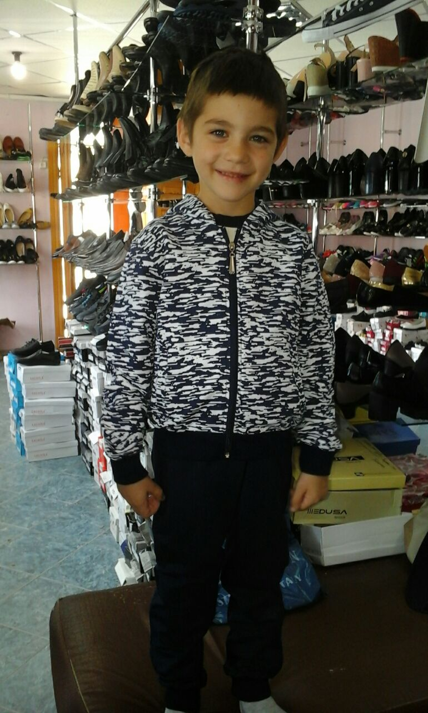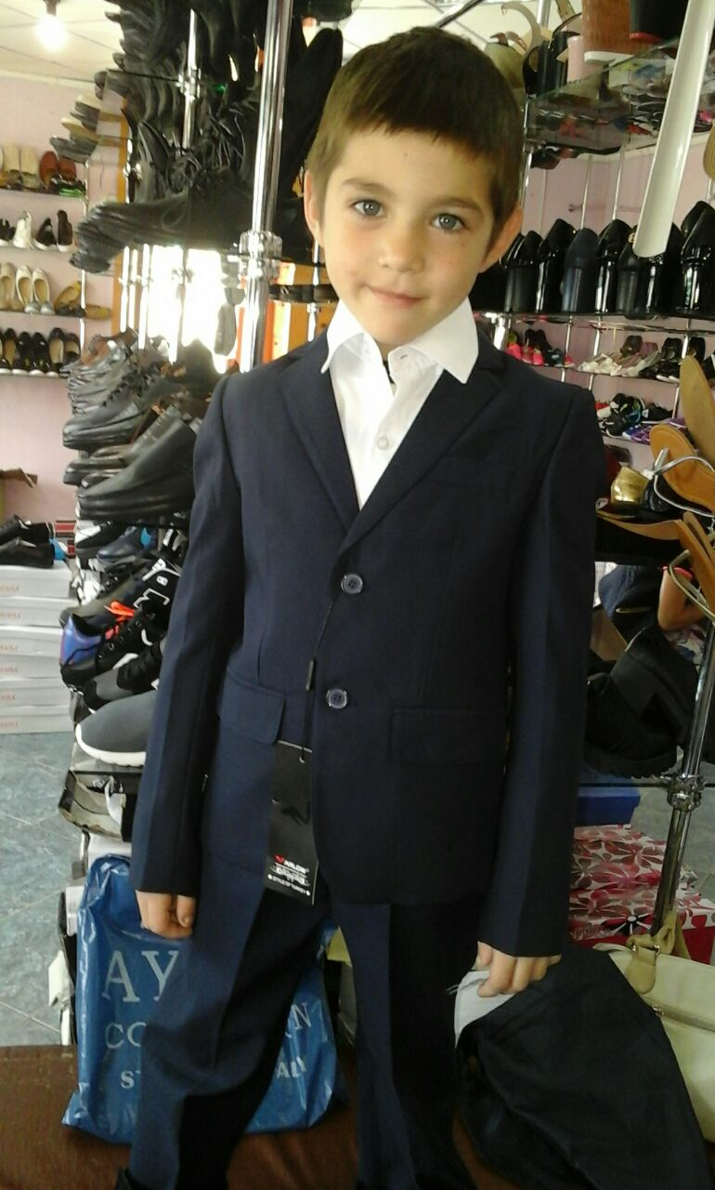

Секретарь областного маслихата, депутат Нурмулдин Дулат Нурахметович который оказал материальную помощь в сумме 35000 тенге ученику 1 класса Ыдырыс Абузахиру в виде школьной формы, спортивной формы, обуви.

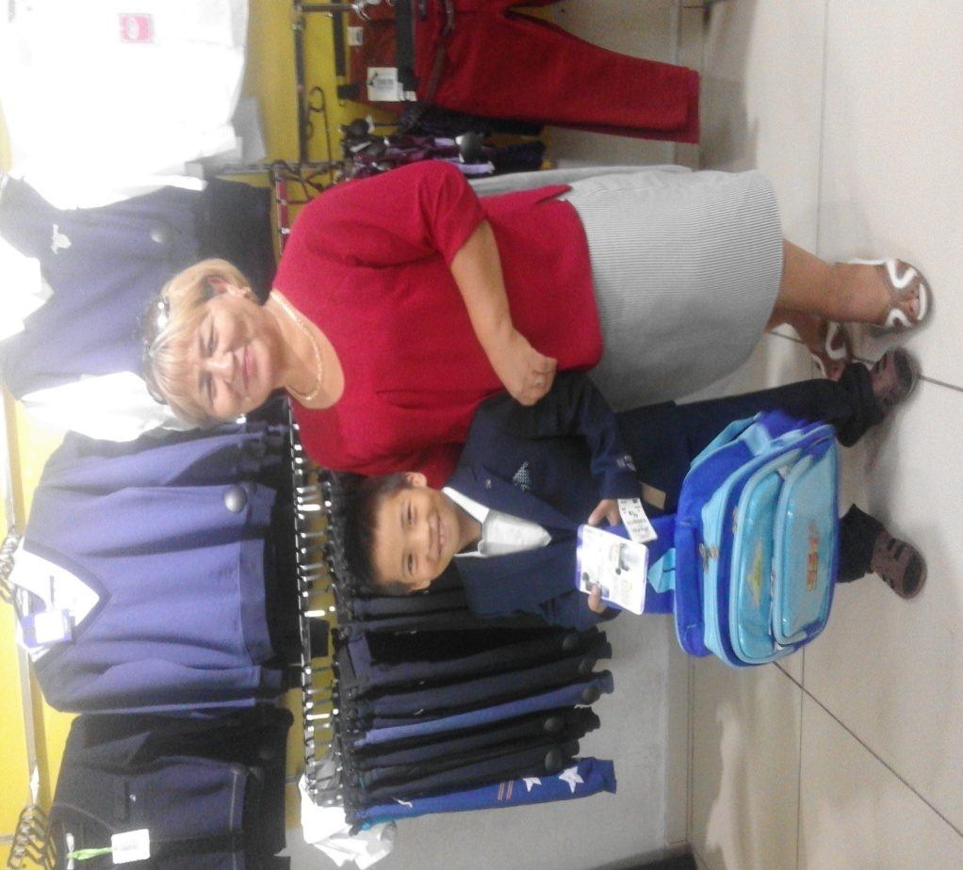

Исп.А.Ж.Абилькасимова